# 计算机网络

1.包：数据+起IP+止IP

2.帧：数据+起IP+止IP +起网卡mac物理地址m1+止网卡mac物理地址m2

3.交换机：转发数据的时候只看mac物理地址m1,m2

4.路由器：ip和mac地址都识别，网关在路由器上设置。

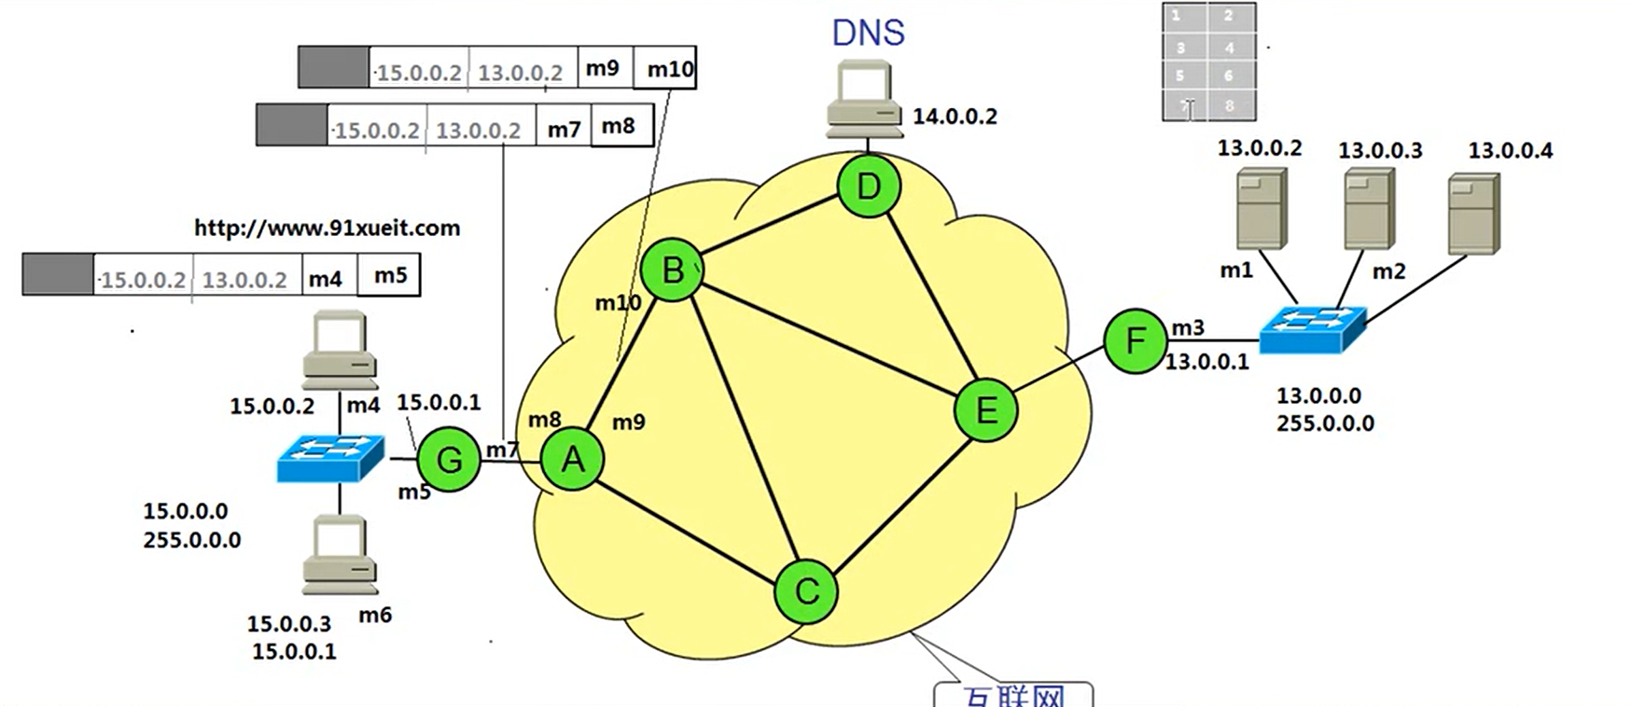

5.数据传输一般不超过1500字节，超过就分割开，一块一块传。

6.网卡里都有缓存，将分割好的数据放入缓存“分批发送“，当数据达到后”有回馈信息告诉已接收到“后才将发送的部分从缓存中清除。

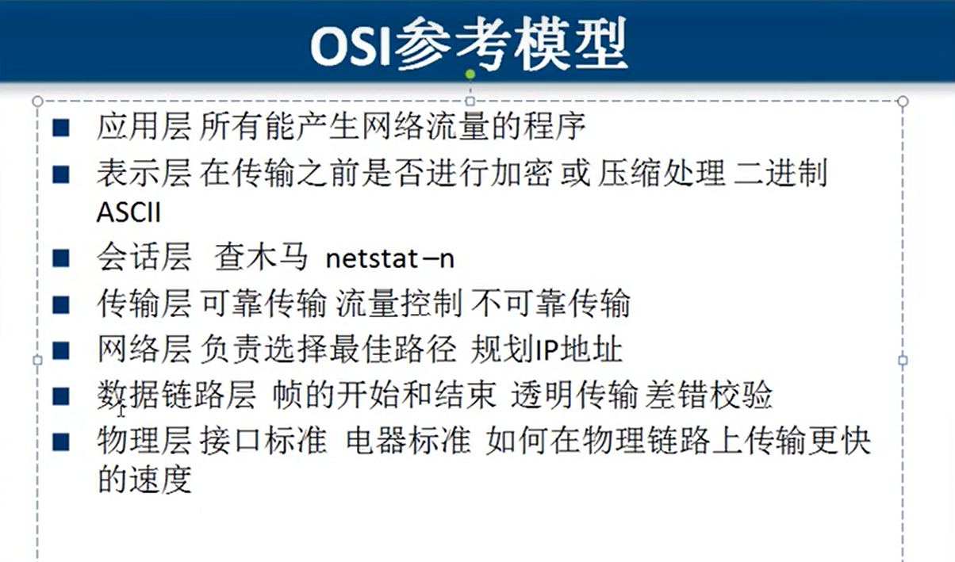

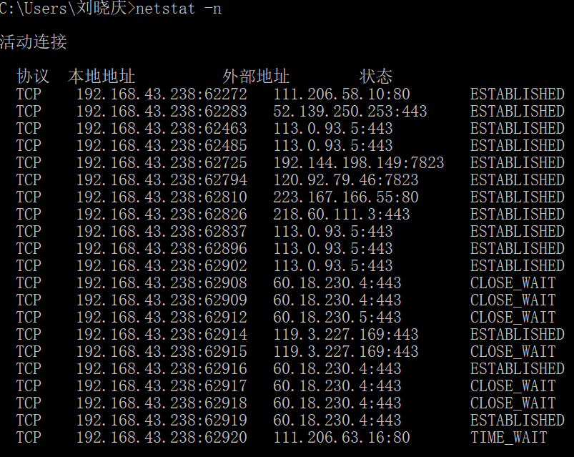

ESTABLISHED已经建立的会话

TIME_WAIT快释放的会话

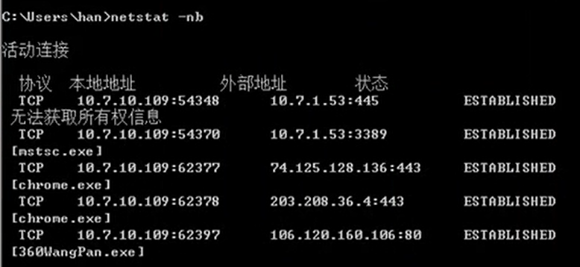

通过会话可查木马

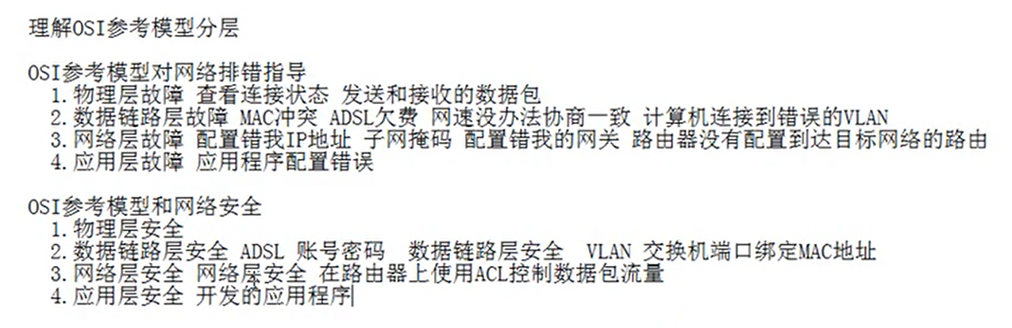

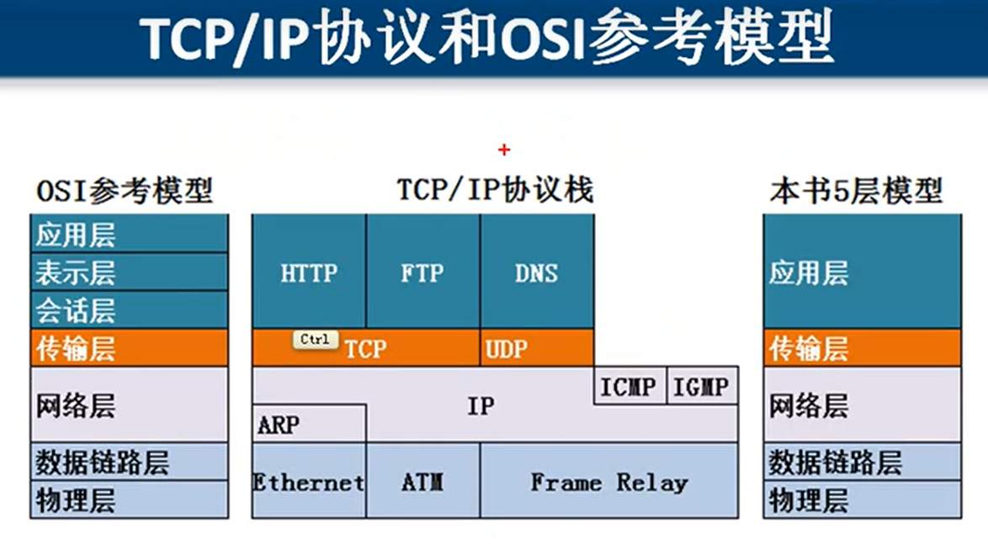

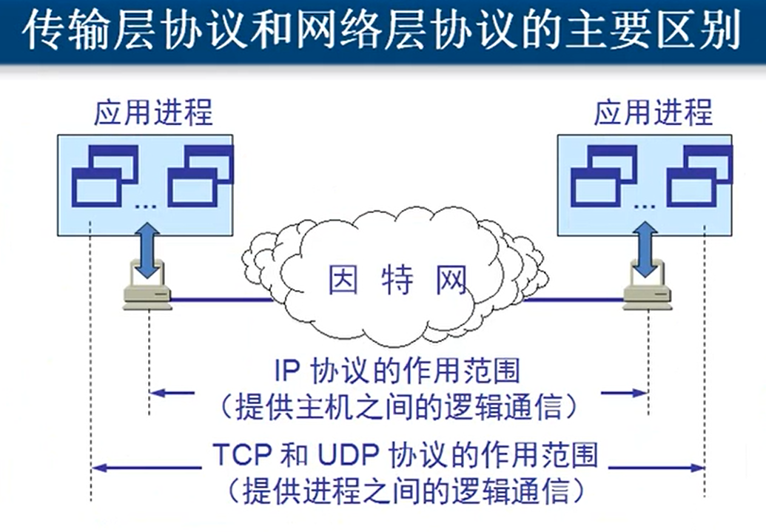

*网络层(服务器到服务器、地址到地址): 在传输层的基础上加 起、止地址

ARP协议：通过广播，获得目标ip地址的mac地址

ICMP协议：查看网络通还是不通，不通是请求超时还是目标无法到达。Ping命令用的就是这个协议。

TTL：代表数据包生命周期，每过一个路由器TTL数值减1。Windows起始值为128，Linux为64

IGMP协议：也叫internet组播管理协议（除组播外还有广播和点到点）通过多播地址让一组计算机来接收。IGMP协议是配置在路由器接口上，周期性扫描本网段中有哪些计算机还在绑定着多播地址，然后反馈给上一级路由器，是让多播过来还是不用过来了（已经没人用了）。

IP协议是一个统称，让路由器"具备路由表"的协议都是IP协议

静态路由:需要管理员告诉路由器，所有没有直连的网络下一跳给谁

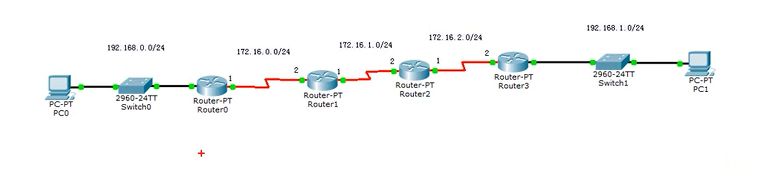

缺点：不适合大规模网络，不能自动调整路由。

动态路由（RIP协议-路由器数/OSPF协议-带宽）：周期性广播路由表，跳数30秒更新一下路由信息，RIP协议最大跳数是15跳，超过15跳视为不可到达。

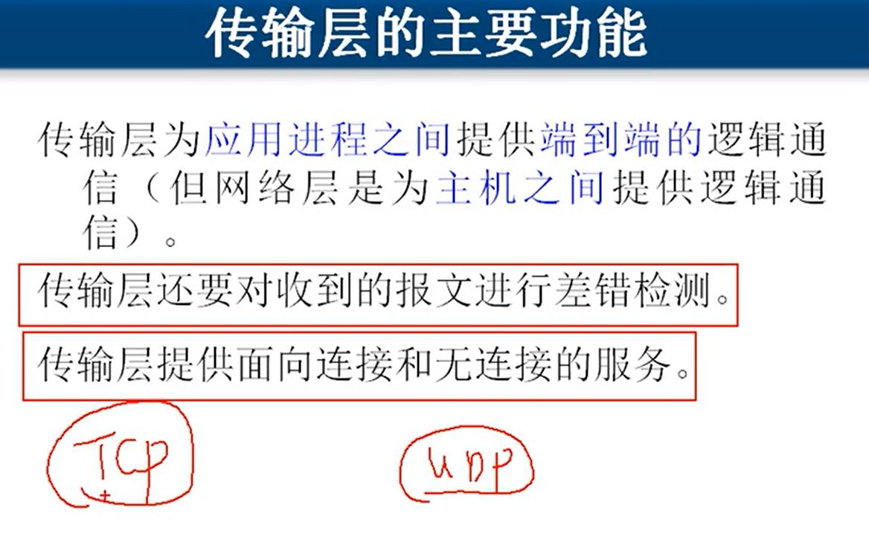

*传输层(应用程序到应用程序):在数据包上加 协议和端口 如：

功能：为相互通讯的应用进程提供了逻辑通讯

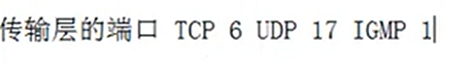**网络层通过协议号识别传输层是TCP还是UDP等协议，TCP协议号是6 UDP是17IGMP是1，而运输层通过端口号识别上层（网络层）**

TCP协议：需要将要传输的文件分段传输 建立会话 可靠传输，流量控制（如传电影不止一个数据包，需要建立会话一个包一个包的传）

UDP协议：一个数据包就能够完成数据通信，不分段，不需要建立会话，不需要流量控制，不可靠传输（不建立会话，发一个包没收到的话我就再发一个，如QQ发消息，DNS域名解析）多播和广播用的也是UDP协议

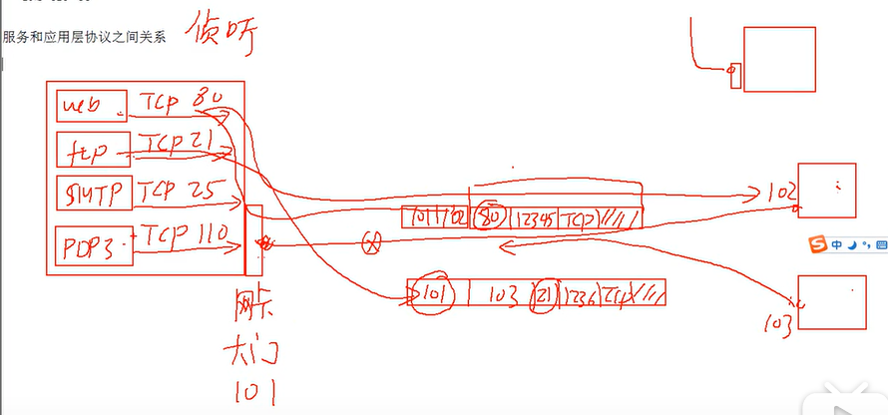

服务端一看来的是80端口web服务器来接待你，因为web那侦听的就是80端口

数据包过来了(能过来是ip地址和mac地址)，它访问什么服务是由端口决定的。

网卡可以设置哪些端口能进入，哪些不能，比如只让80端口进入，这台计算机就只能浏览网页不能干别的了，这就引申出网络安全了。

网络安全：1把没用的服务停了 防止入侵一个服务通过系统破坏别的服务2在网卡处设置只让那几个端口进入。

实例：我打开一个网页访问web服务器，61183端口—80端口，再打开一个网页访问web服务器：54136端口—80端口。客户端的端口是随机产生的高端口。

**总结如下：**

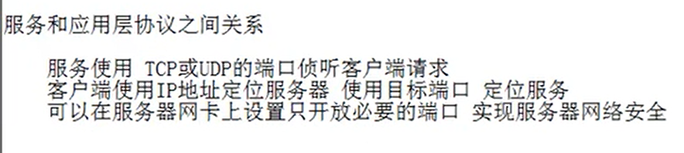

mstsc远程连接指令 services.msc打开服务管理

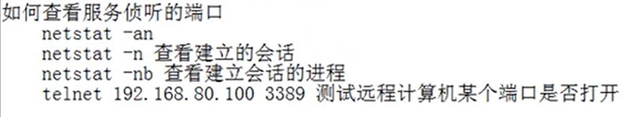

netstat -an查看都在监听哪些端口

*更改服务器上的服务的默认端口，可以迷惑入侵者，使服务更加安全。

UDP:不建立连接，不可靠交付无拥塞控制，无流量控制，一对一，一对多，多对多都可。

TCP:建立连接会话，可靠交付，支持全双工通讯，有阻塞机制，支持流量控制，只支持一对一。

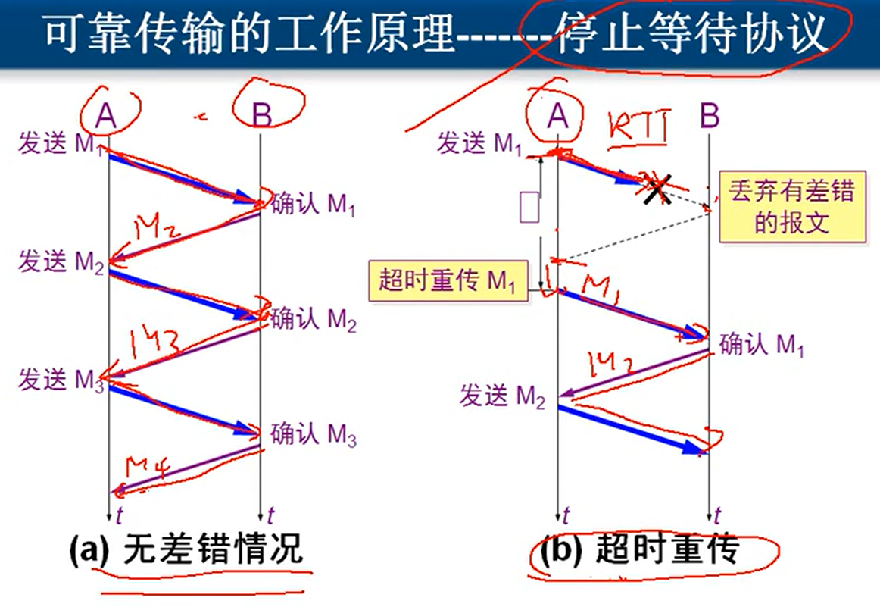

A发完数据会等待B给的确认收到信息，如果没收到就会重新发送。

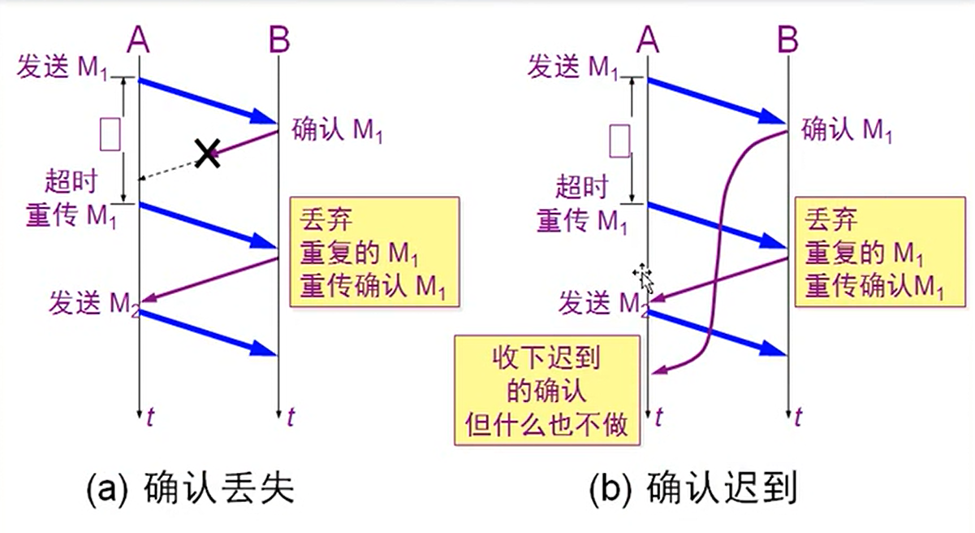

如果确认信息丢失或者迟到，B会收到两个重复信息，会丢掉一个。

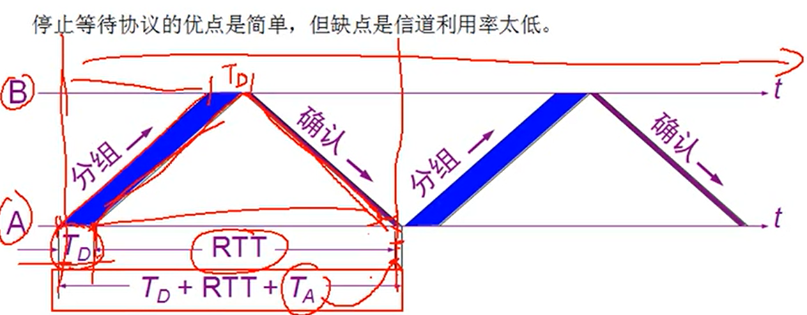

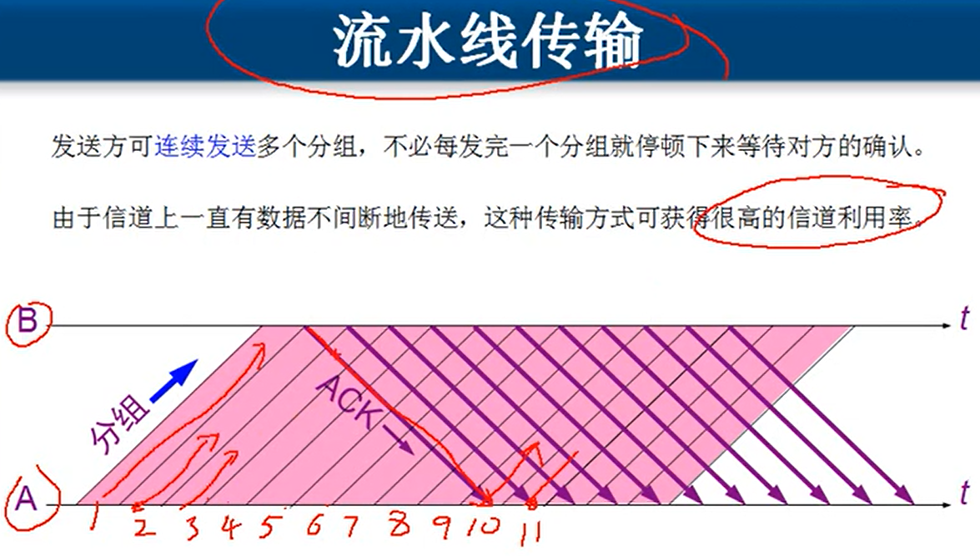

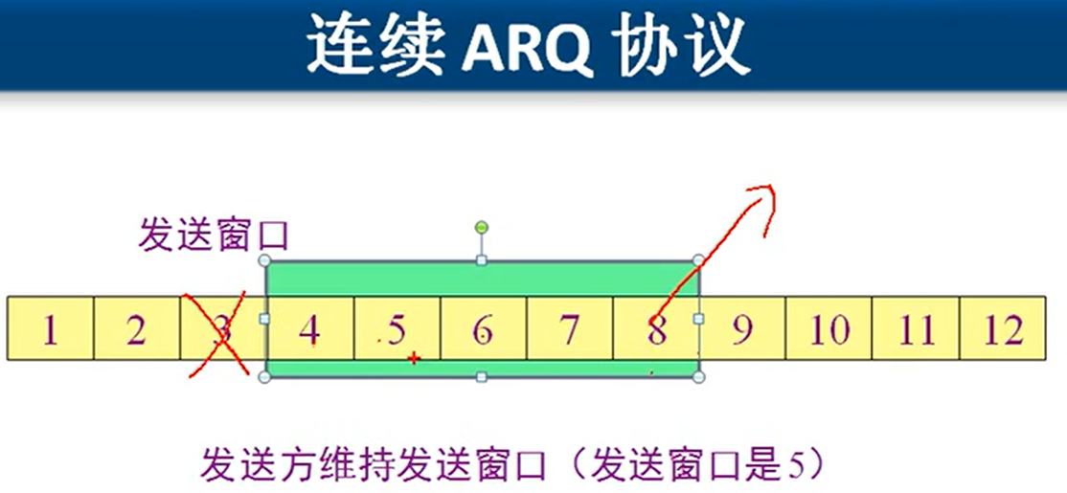

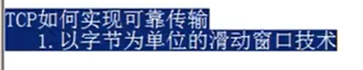

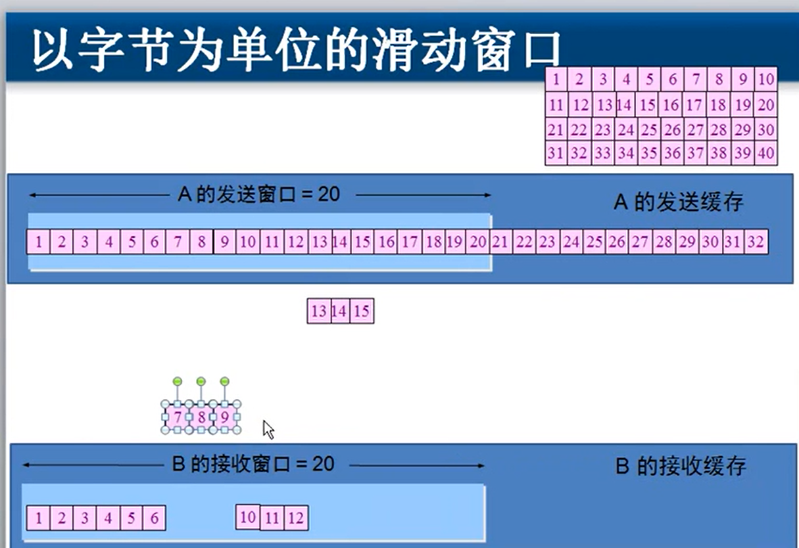

等待确认时间：RTT（往返时间）

**TCP如何实现流量控制：**

A给B发，当B的TCP缓存满了,会告诉A你慢点,我满了（通过确认反馈将窗口化为0）。

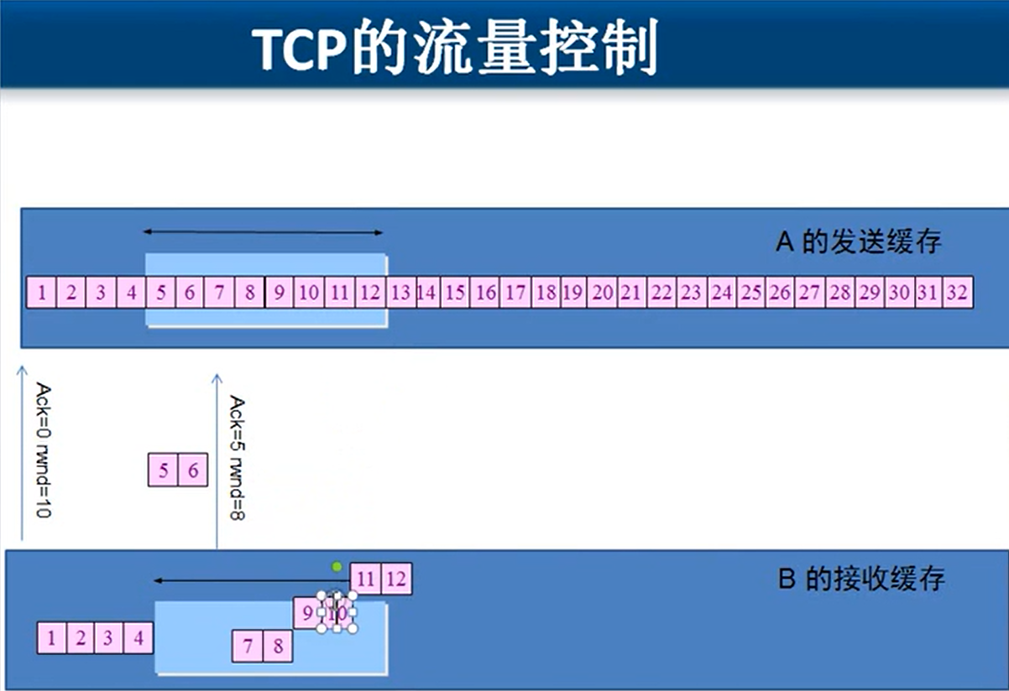

Ack回馈确认信息 rwnd窗口大小信息

**拥塞控制机制：**不堵的时候逐渐增加发送量，一旦堵塞减为原来一半，然后再“稍微增”

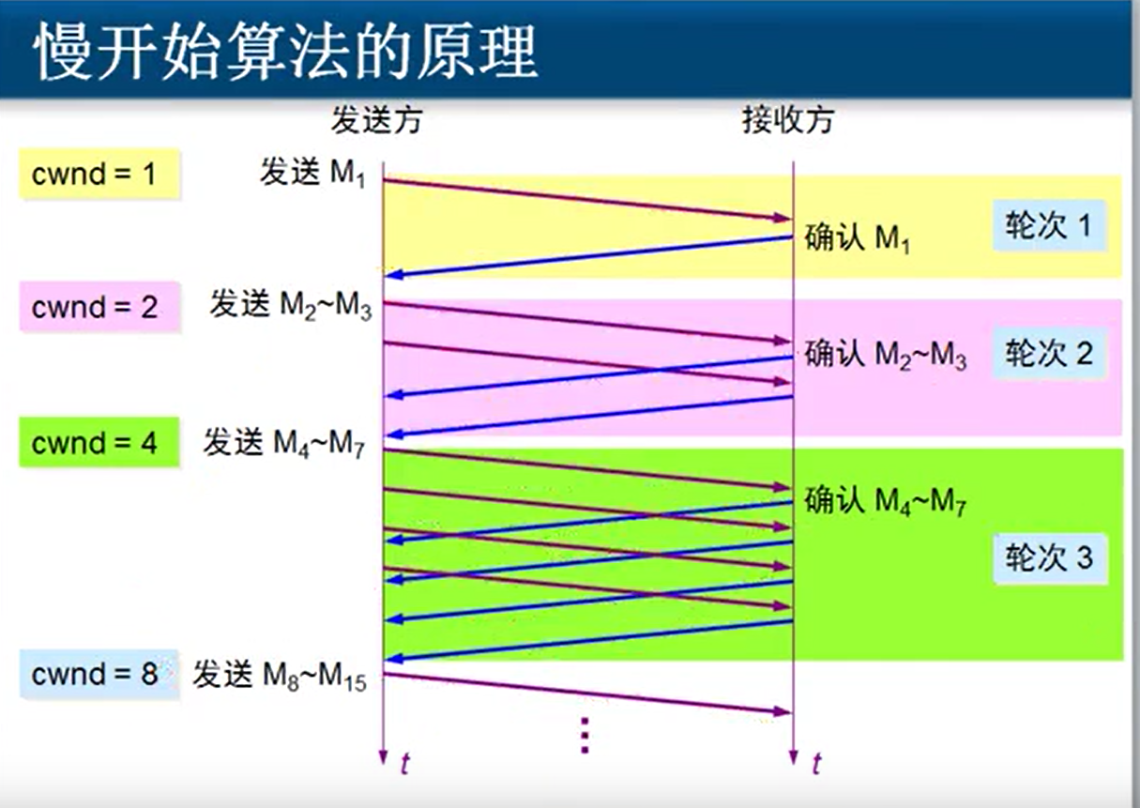

*数据链路层：在网络层的基础上加mac物理地址和FCS数据校验信息

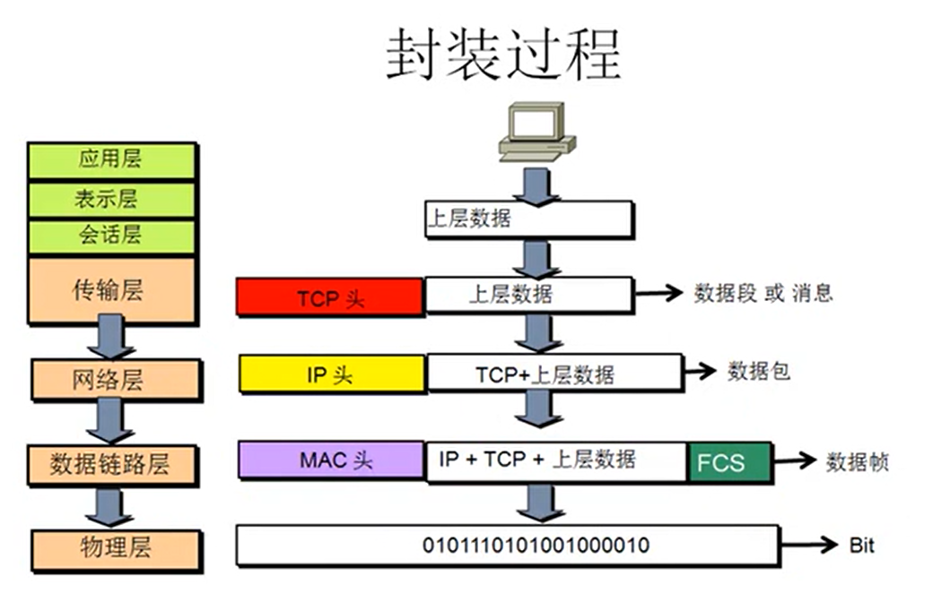

FCS数据校验部分信息：如标明5个，一旦收3个可通过它得知

网线顺序：橙白 橙 绿白 蓝 蓝白 绿 棕白 棕

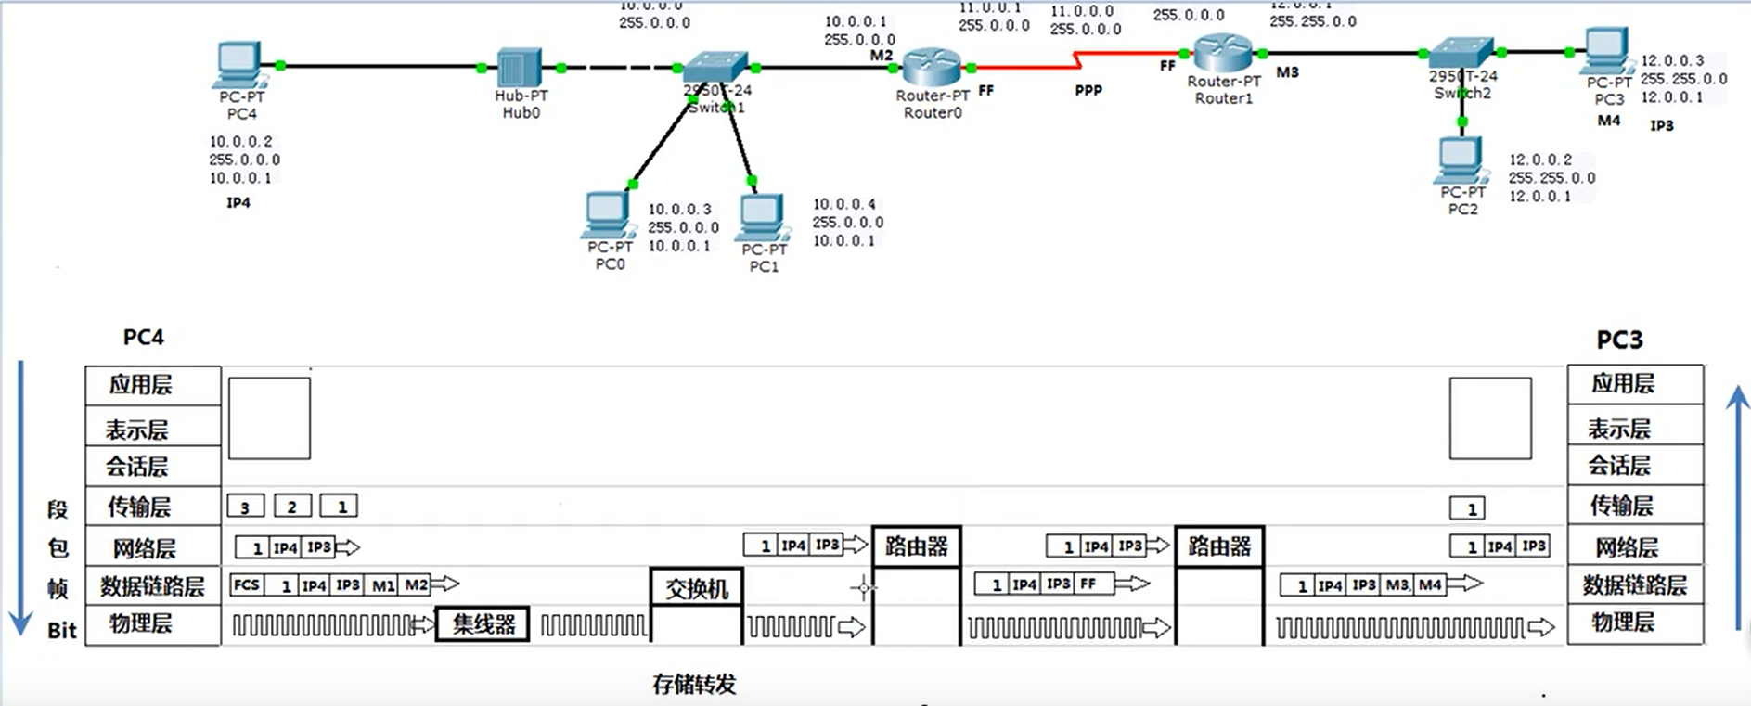

Mac地址：电脑、路由器上有。交换机好像不需要有

*传输层与应用层之间的联系

常见应用层协议使用的端口

http=TCP+80端口

https=TCP+443端口

RDP(远程桌面)=TCP+3389端口

ftp=TCP+21端口

共享文件夹=TCP+445端口

SMTP(发邮件)=TCP+25端口

POP3(收邮件)=TCP+110端口

telnet=TCP+23端口

SQL=TCP+1433端口

DNS=UDP+53端口

*服务和应用层之间的关系：

假如有一台电脑，

安装Web服务，只要Web服务一启动它就使用TCP+80端口（http）来侦听客户端的请求

安装收邮件服务，只要收邮件服务一启动它就使用TCP+110端口（POP3）

即，电脑安装什么服务就使用TCP/UDP+xx端口

*应用层

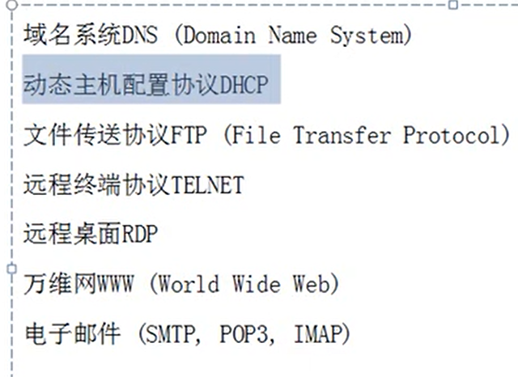

1.DNS服务器（负责域名解析工作）

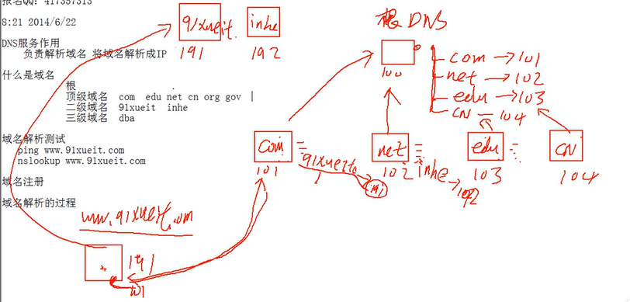

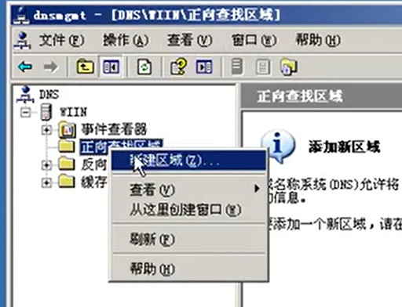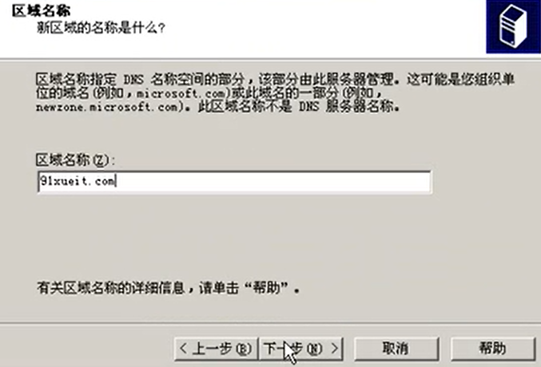

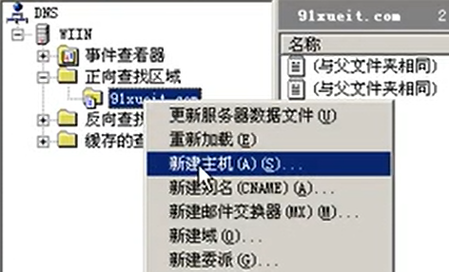

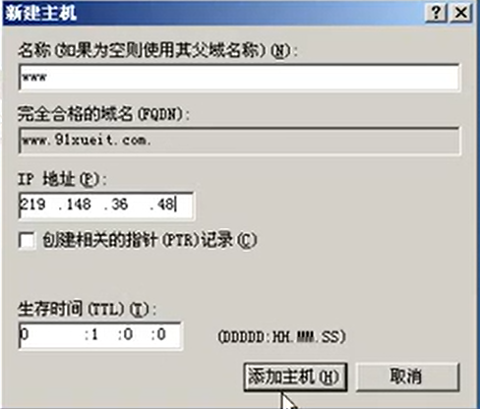

2.DHCP（动态分配IP地址）

静态IP地址、动态IP地址

电脑请求IP地址的过程：电脑发广播，交换机会给所有电脑，一旦DHCP服务器收到广播就会从地址池中选一个IP地址分配给电脑，如果多个DHCP给电脑分配，电脑会选择一个然后告诉DHCP选择了哪个。

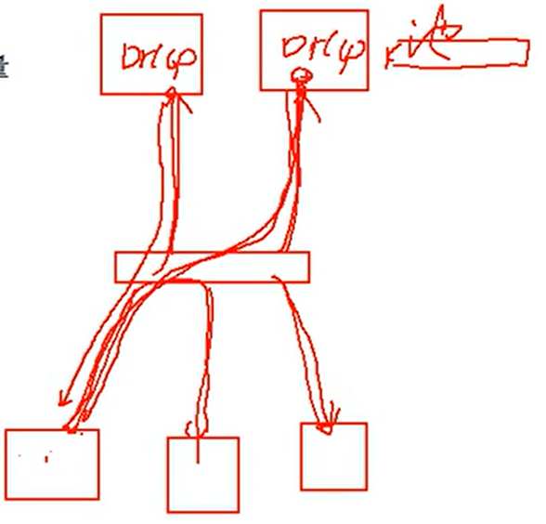

注意：DHCP服务器使用的地址必须是静态的，不能是用DHCP动态分配的。

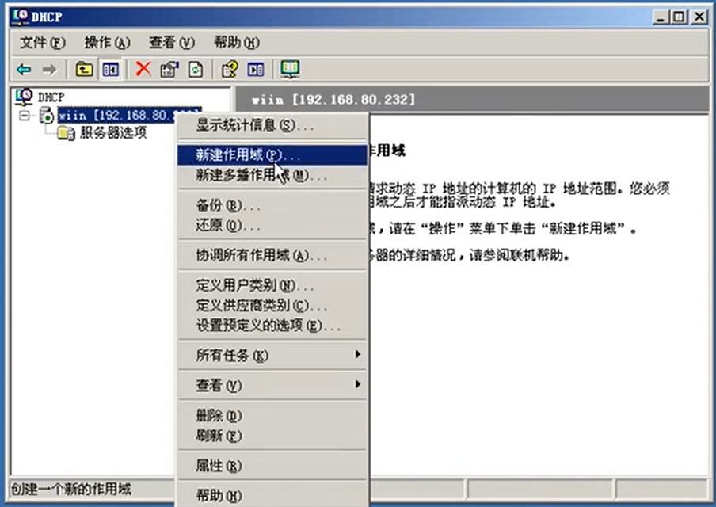

一个网段一个作用域。

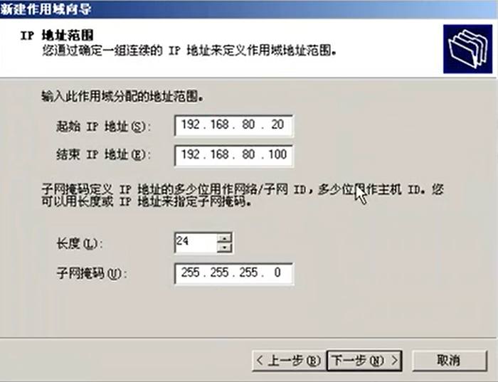

给一个网段分配，起止IP网段必须和上网网段一样，这里给192.168.80网段分配，从20到100.

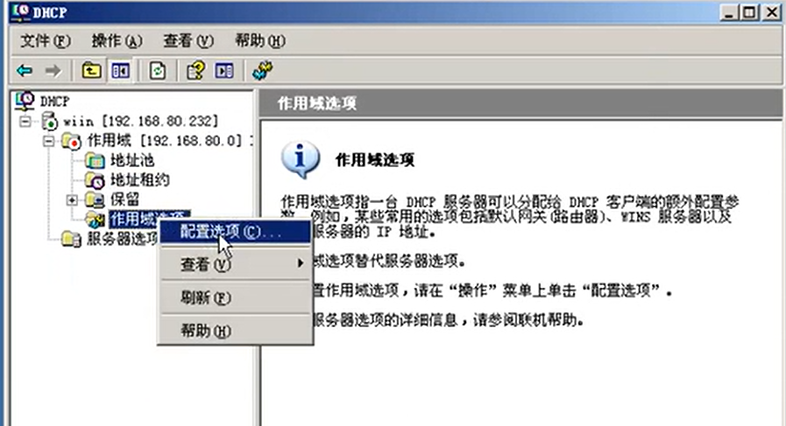



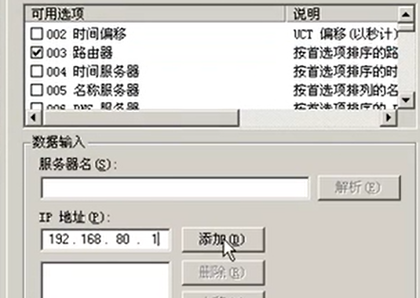

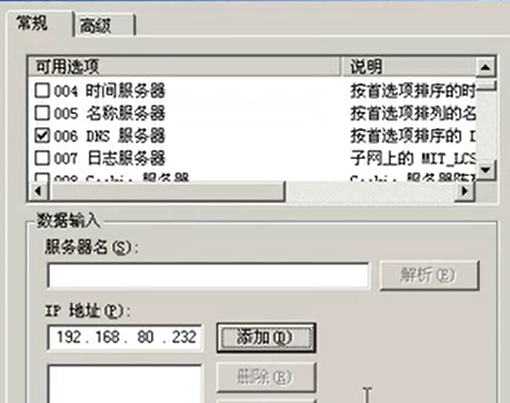

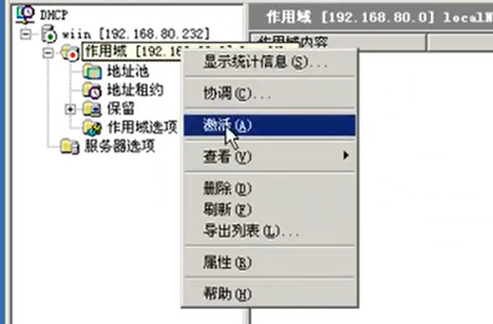

释放租约：ipconfig /release

重新获取：ipconfig /renew

跨网段分配地址：由于跨网段，隔着路由器所以收不到广播。

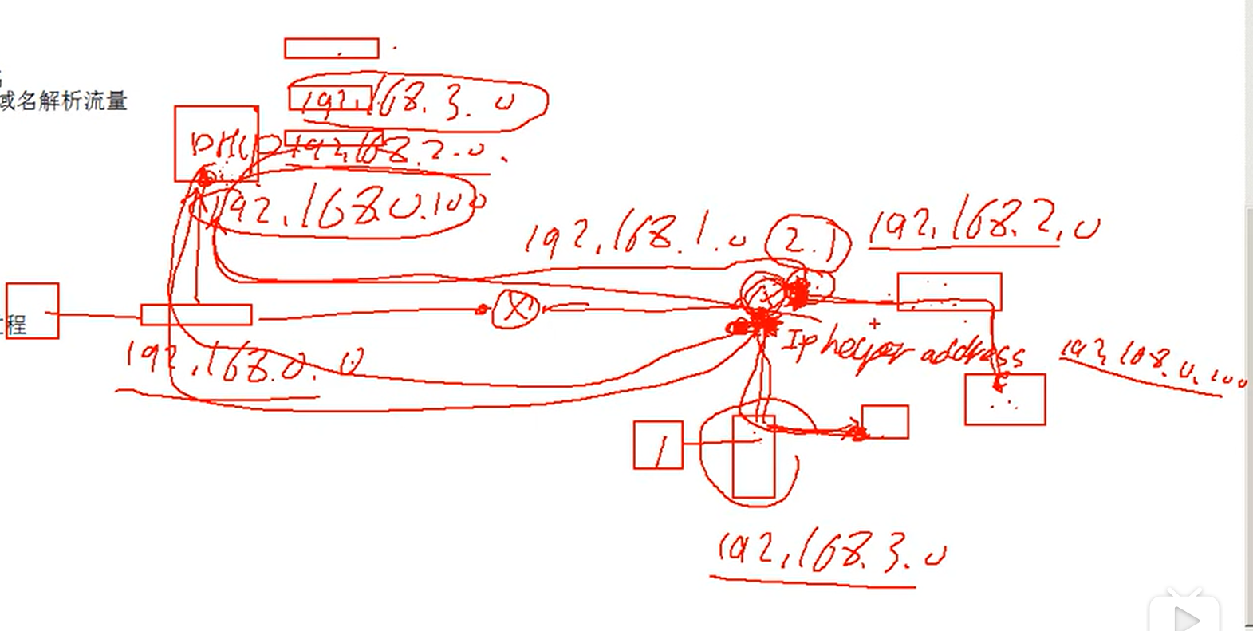

**在DHCP服务器配置不同的作用域，有多少个网段需要分配就创建多少个作用域。**

**比如有192.168.2网段、192.168.3网段、192.168.5网段就在DHCP服务器上配置2，3，4网段作用域。并且在路由器处配置命令 ip helper address +DHCP服务器地址（如192.168.0.100）作用就是当不同网段请求获得地址时 路由器会将请求定向到DHCP服务器，（路由器哪个接口来的？）DHCP识别源地址是通过网关。然后找对对应的作用域，在池中获得地址。**

**每个路由器接口都需要加这个命令ip helper address +DHCP服务器地址**

**自己网段的话 就能收到广播了 一收到请求广播，DHCP服务器就知道了 是同网段，就会在自己网段内给找一个。**

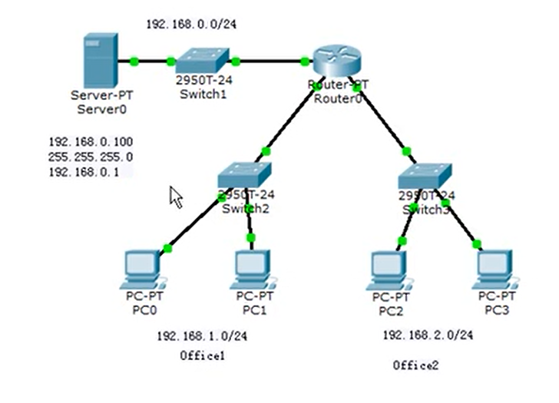

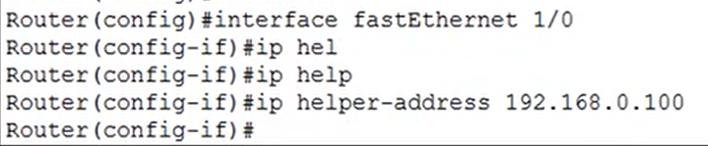

进入接口 设置命令。

回顾：有IP地址解析mac地址，用ARP协议。

IP广播通过ARP协议获得mac地址

DHCP就是逆向ARP

3．文件传输协议FTP：File Transfer Protocol

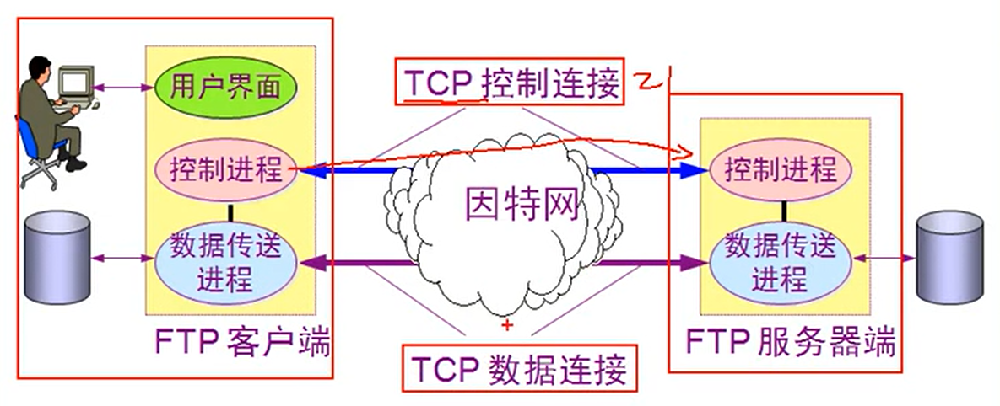

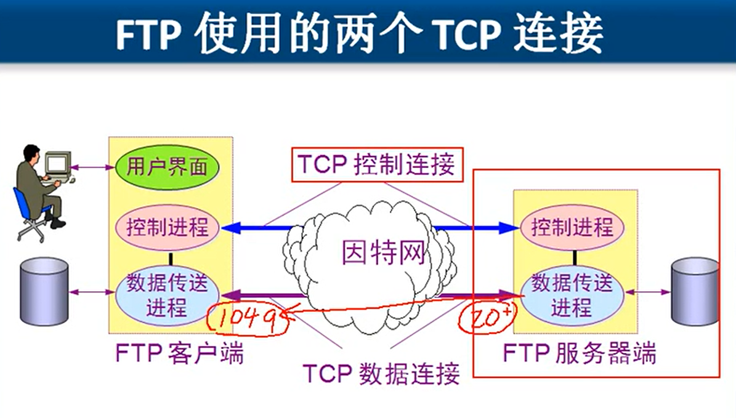

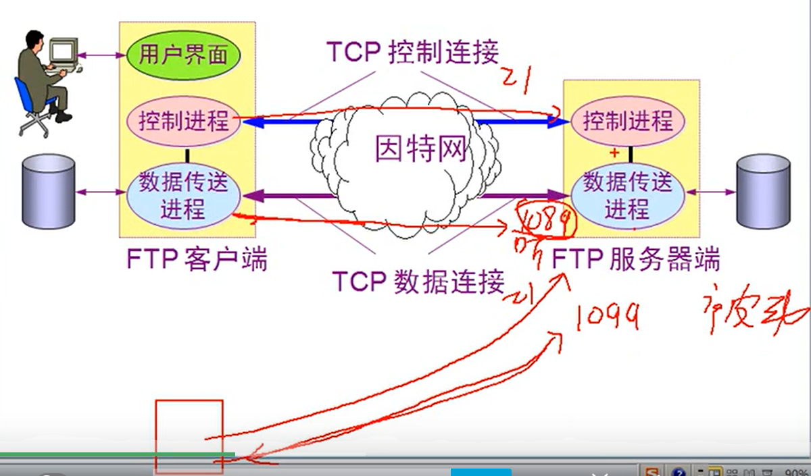

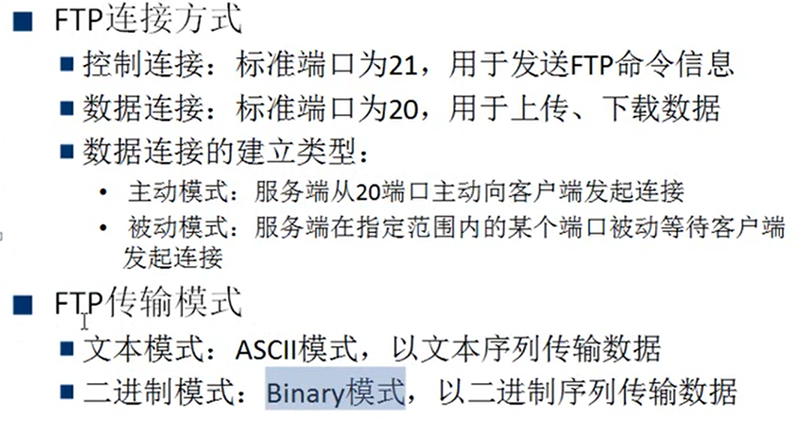

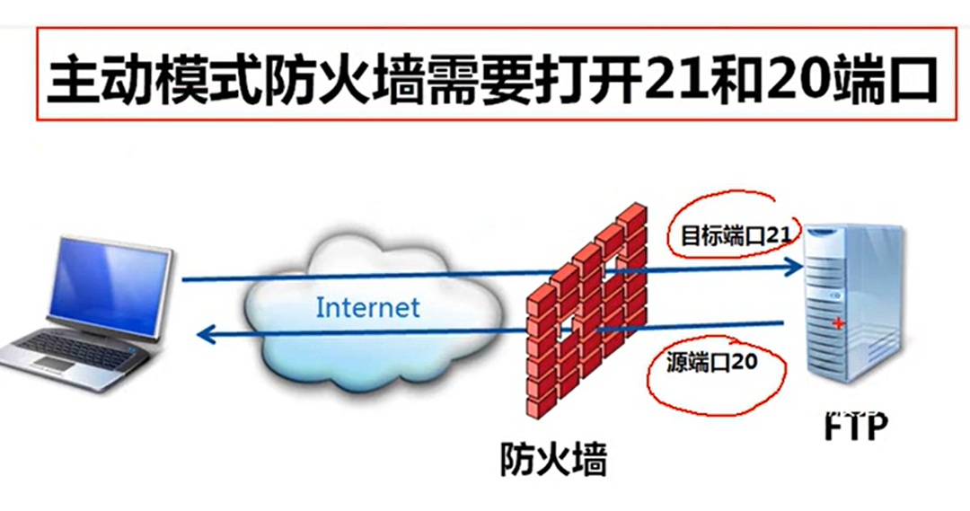



不能用被动模式，要不然防火墙不知道开哪个端口。

4．TELNET协议：

干什么用的？比如你在一台电脑上配置路由器，用的就是这个协议。即调试远程设备

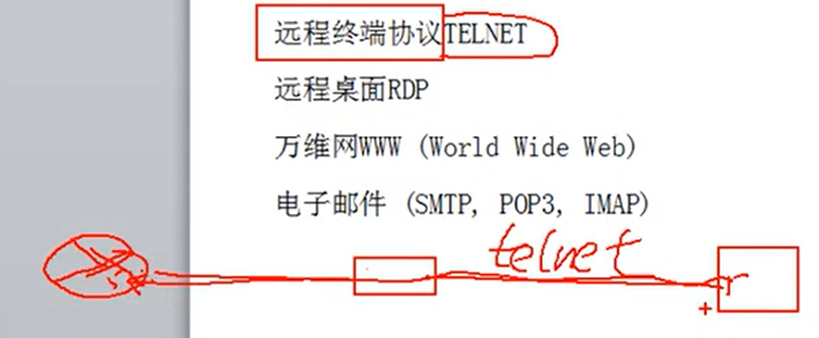

你要控制谁的电脑 他的电脑得有telnet服务器端，你要发送命令给远程执行指令，你得有客户端。

telnet 192.168.66.263就连上了。telnet 192.168.66.263 80后面加个端口可以检测那台电脑80端口打没打开。

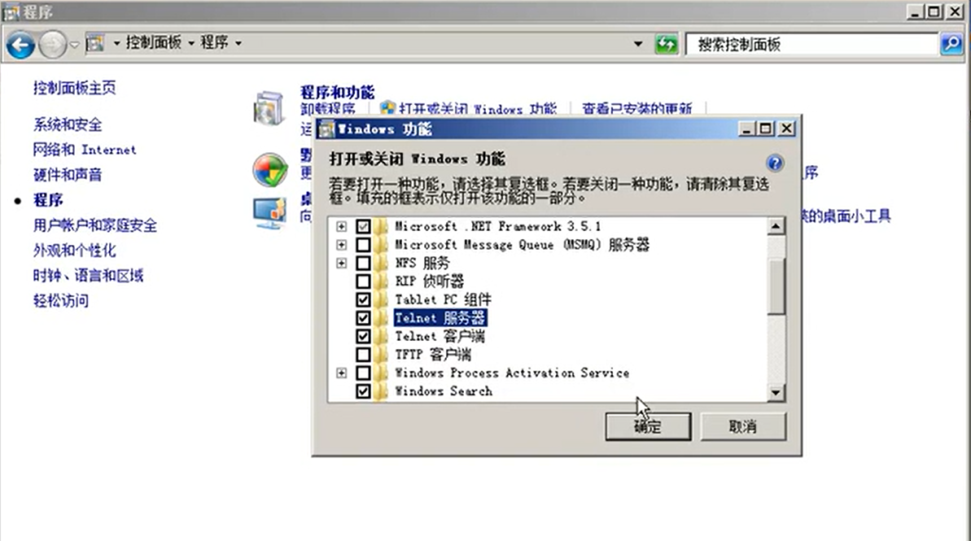

5．远程桌面RDP协议

Tcp3389端口

netstat –an

mstsc

6超文本传输协议HTTP（Typer Text Transfer Protocol）

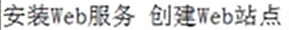

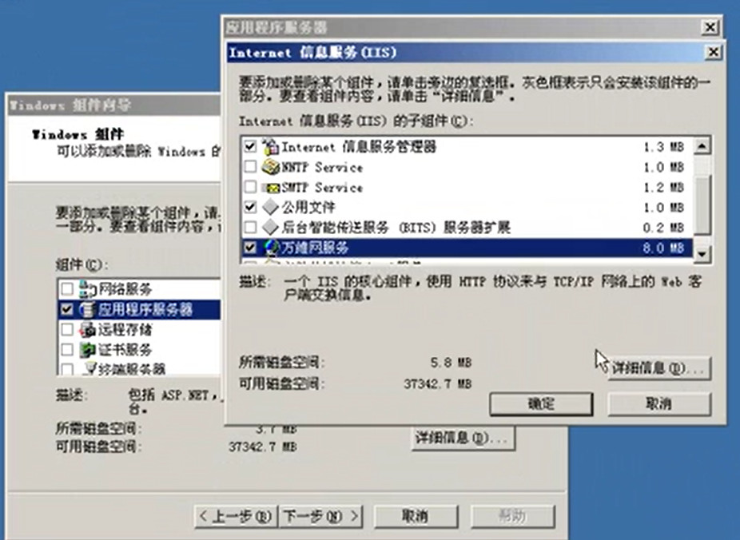

安装完就多了个这个服务

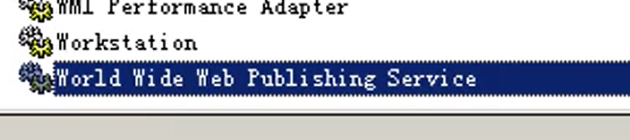

有这个服务，你的计算机才能作为web站点

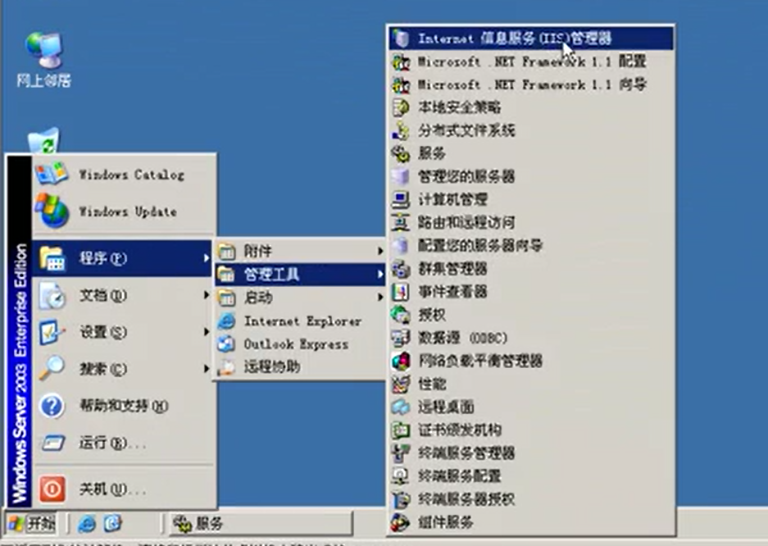

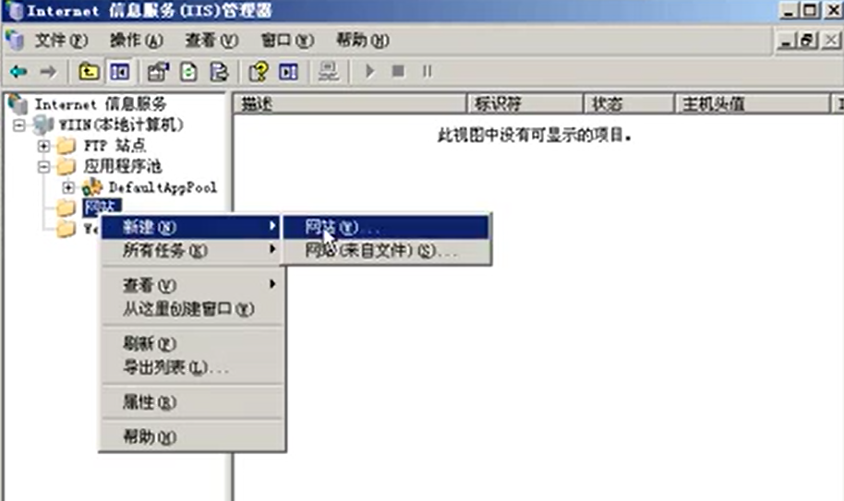

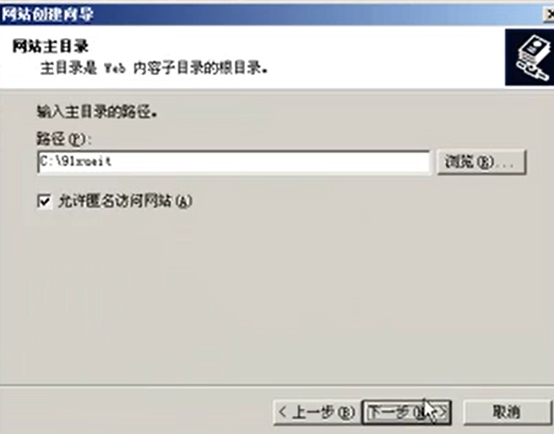

导入网站后结果：

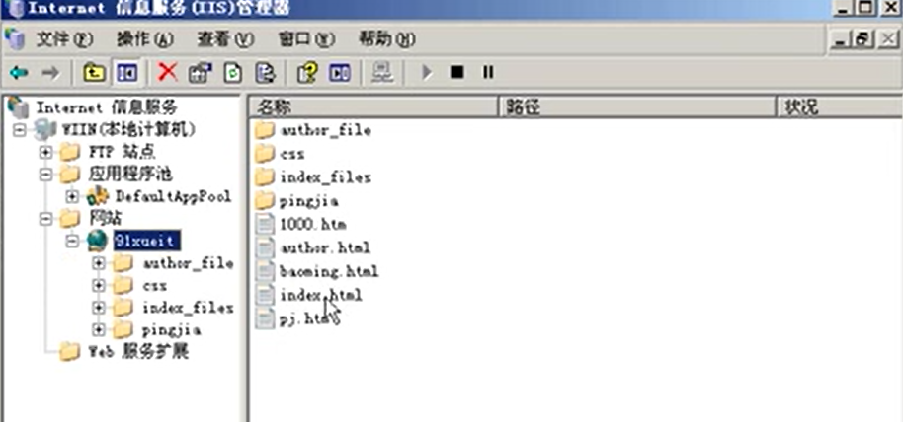

如果要用域名访问每个网页 就要配DNS了 把对应的解析放入DNS任何让服务器使用你的DNS，如下：

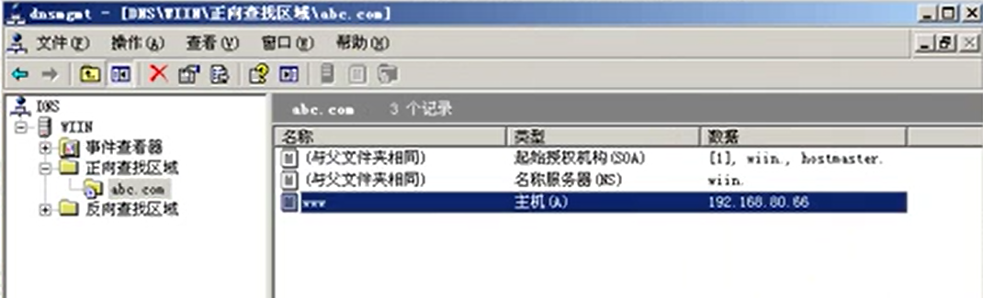

再选择使用你的DNS服务器，如下：

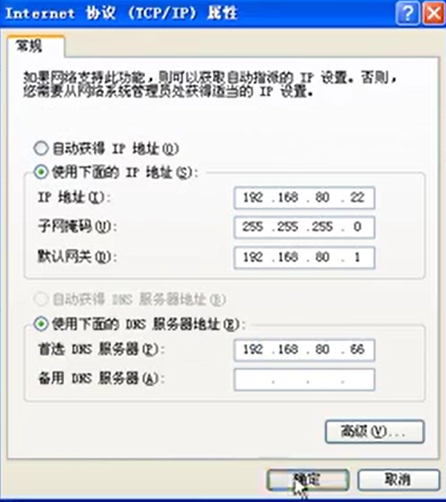

相关图片

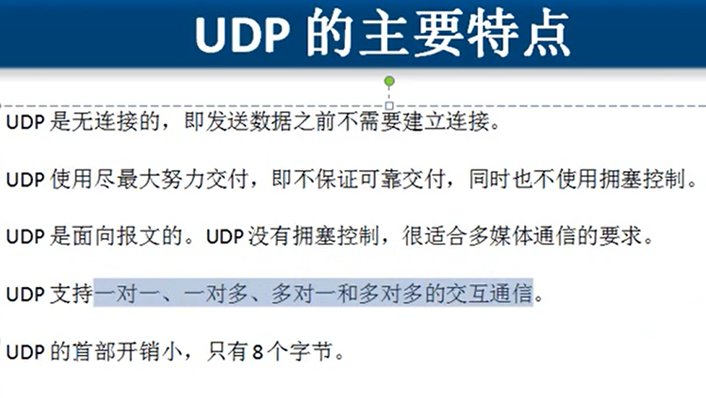

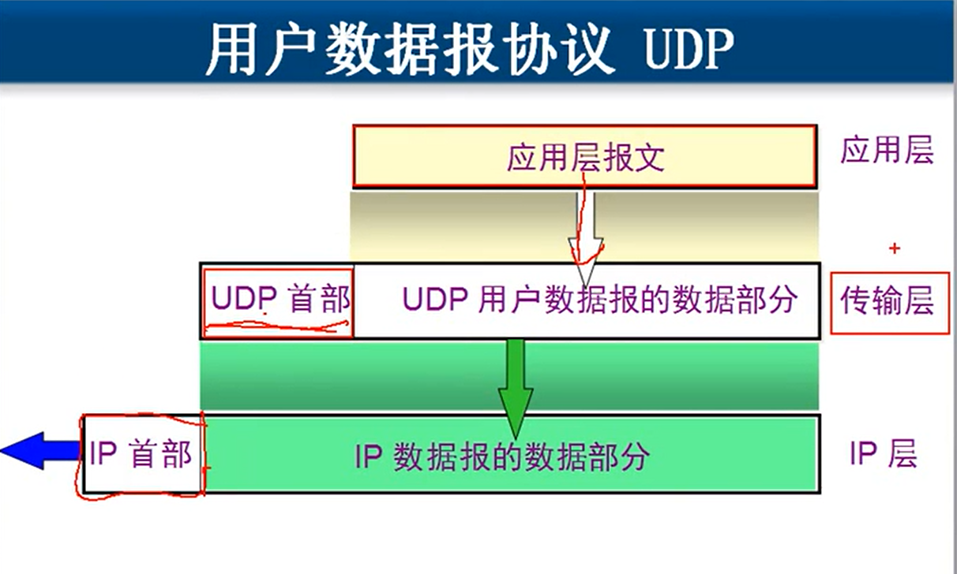

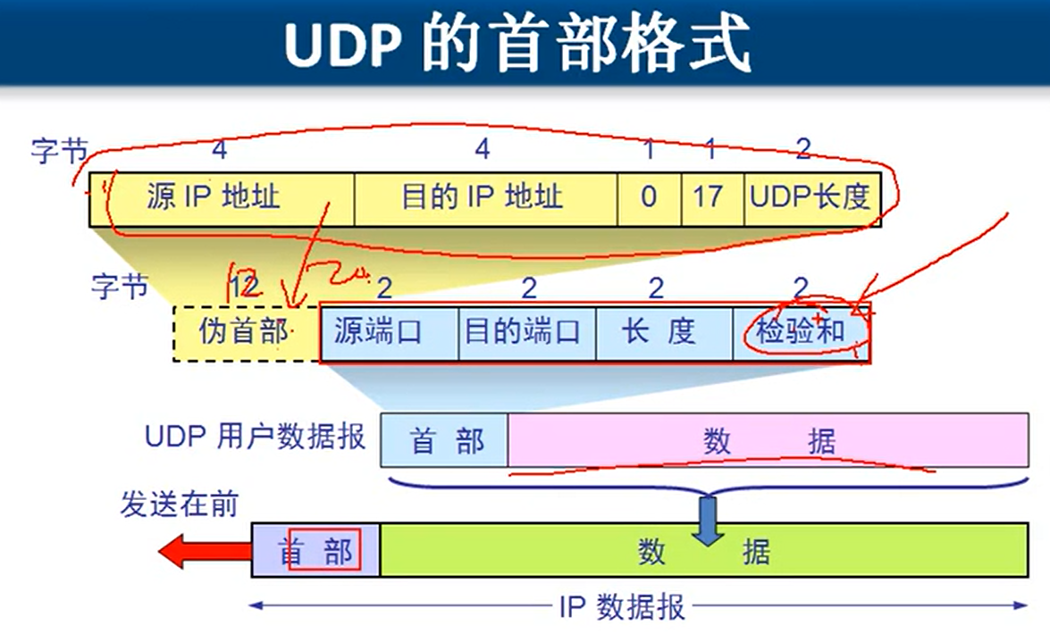

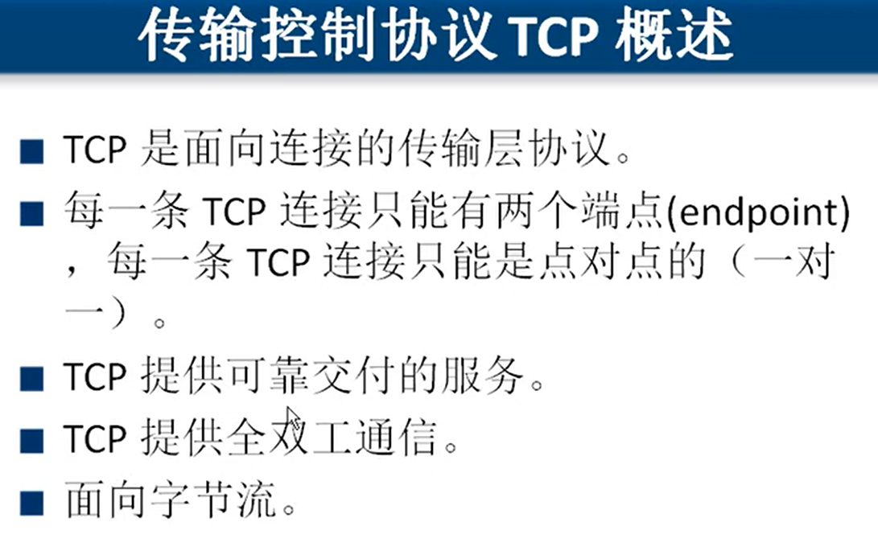

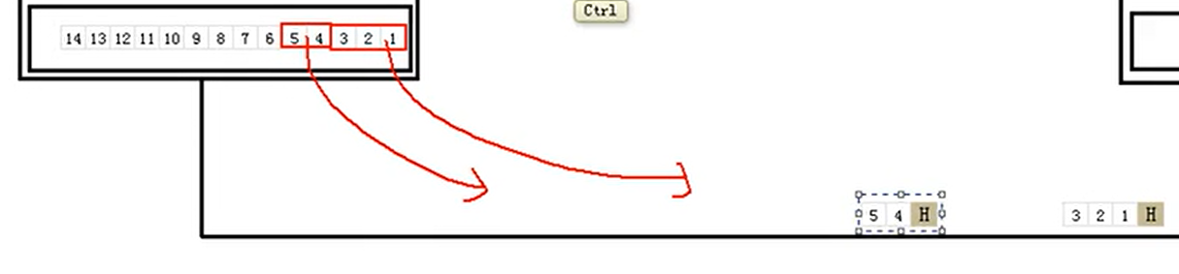

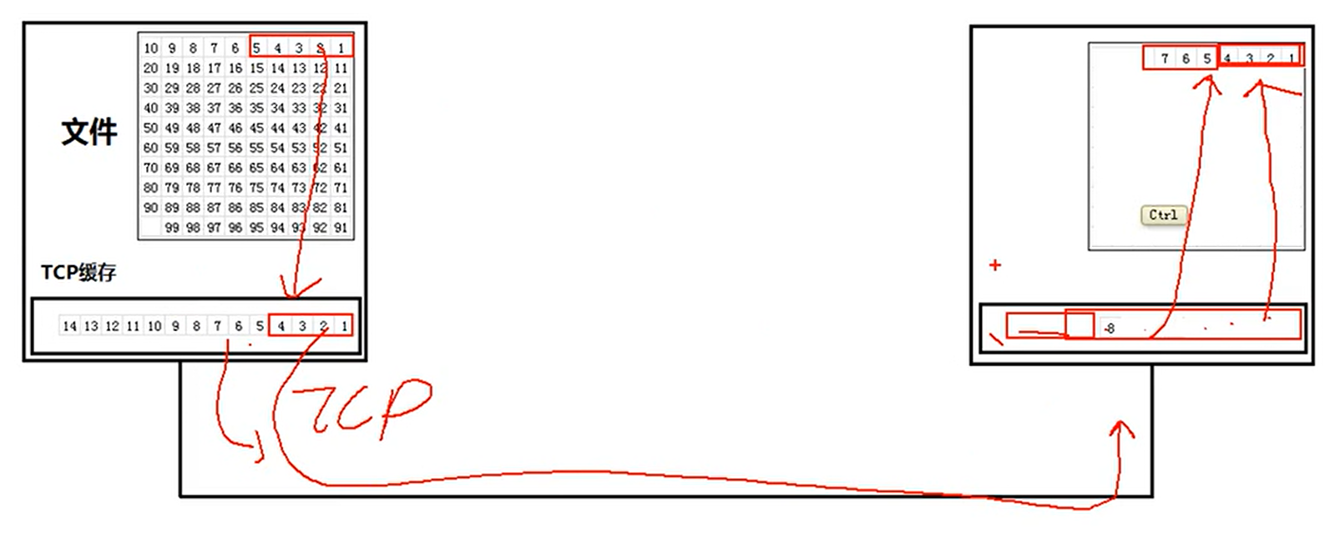

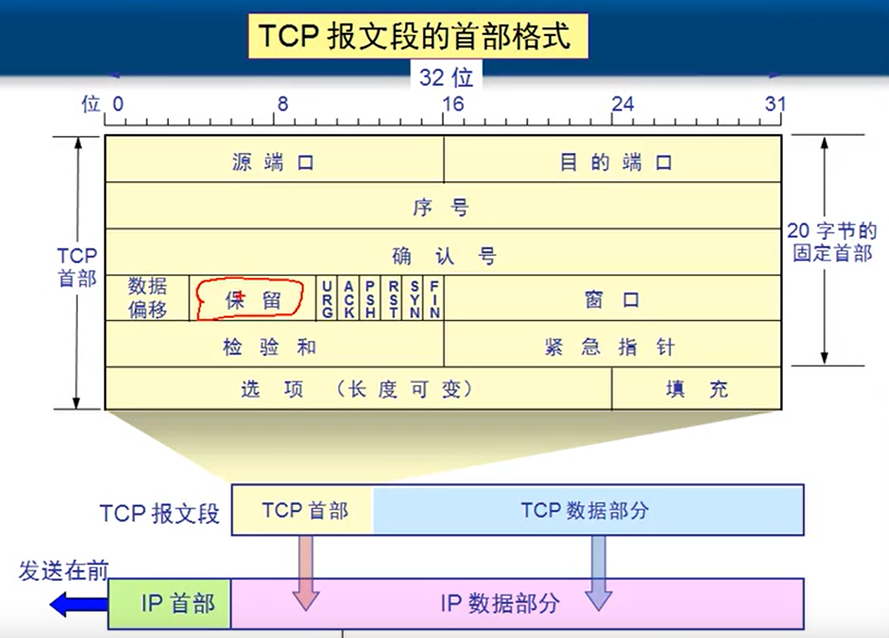

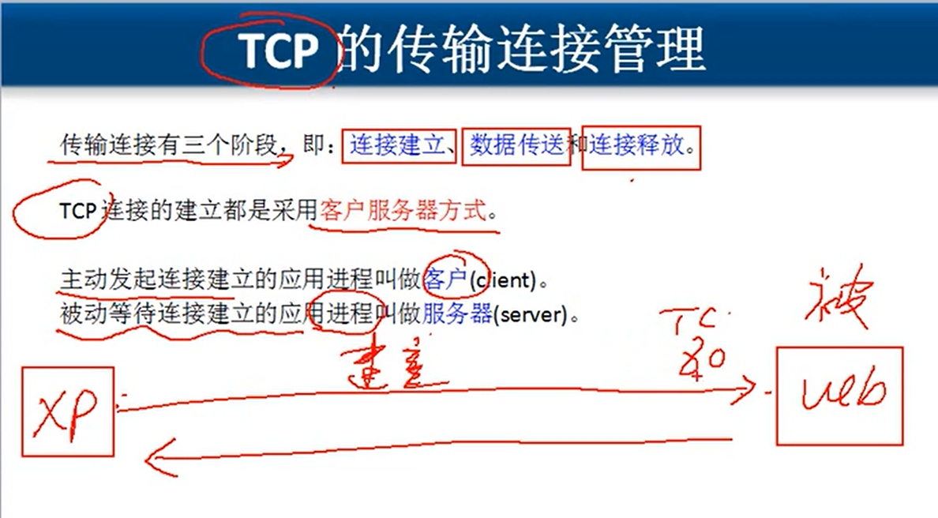

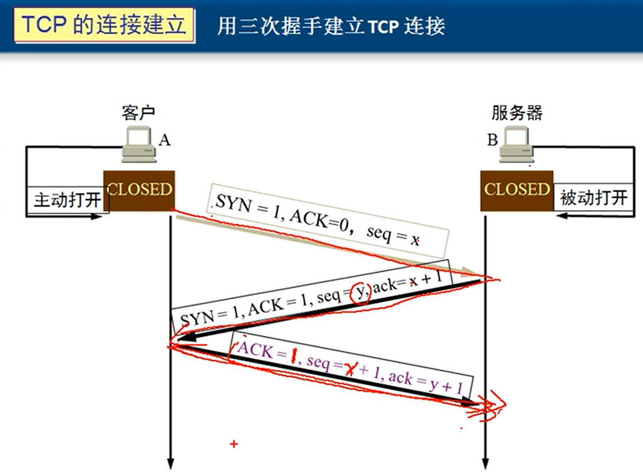

三次握手的必要性：万一第一次延迟了，就会出现两个建立连接的请求，出现资源浪费。

